Lindab nabádá: nenechejte peníze odtékat z budov!
Praha, 10. května 2017

Slýcháme o tom téměř neustále. Nadměrná spotřeba energie a její negativní dopad, který má na obyvatele celé planety. K úsporám energie může výrazně přispět stavební průmysl a samotné budovy. Ty jsou totiž největším „požíračem“ energie v zemích EU, spotřebovávajícím 40 % celkové energie a produkujícím 36 % emisí CO₂. S energiemi nedokáže účinně hospodařit kolem 75 % budov! Jedním z příčin je i špatně řešená vzduchotechnika, zejména nedostatečná těsnost vzduchotechnických systémů. Jak v tomto ohledu zlepšit ekonomiku provozu budov, radí Lindab – přední světový výrobce a prodejce vzduchotechniky.

K plýtvání penězi dochází doslova nad našimi hlavami
Netěsnosti v potrubí vzduchotechnických systémů musejí být kompenzovány zvýšeným výkonem ventilátorů ve vzduchotechnických jednotkách, což má za následek předimenzování jejich jednotlivých komponent. To pak vede ke zvýšené spotřebě energie, vyšší ceně a negativním dopadům na životní prostředí. Netěsnosti ve vzduchotechnickém potrubí tak obrazně řečeno doslova vyfukují peníze z kapsy vlastníků nemovitostí. „Dnes se standardně používá třída těsnosti potrubí vzduchotechnických systémů A nebo B. Pokud ale například v kancelářské budově o velikosti 1 000 m² pozměníte vzduchotechnický systém z třídy těsnosti A na třídu C, ušetříte na energiích ročně kolem 500 EUR. Když se na tento problém podíváme v širším měřítku, podle studie ´Potenciál úspory energie v Evropě´ by přechod z třídy těsnosti A na třídu těsnosti C mohl přinést roční úspory 10 terawatthodin energie. To je srovnatelné s energií vyrobenou třemi jadernými reaktory! Přechod na vyšší třídu těsnosti C nebo případně D by měl ohromný pozitivní dopad jak na životní prostředí, tak i na ekonomiku provozu budov,” uvádí Anders Berg, prezident a ředitel koncernu Lindab.

Houstone, máme problém
Dobře známou větu z letu vesmírné lodi Apollo 13 lze parafrázovat i pro současný stav vzduchotechnických systémů. „Při testování a hodnocení výkonových parametrů řady klíčových komponent vzduchotechnických systémů nelze stoprocentně zajistit, aby změřená a otestovaná účinnost komponent fungovala i v reálném provozu vzduchotechnického systému v budově. Jako příklad uveďme tepelné výměníky rekuperátorů. Při laboratorních zkouškách mají účinnost přibližně 90 %. Pokud se však dodaná energie někde v systému ztratí – pravděpodobně v důsledku netěsností vzduchotechnického potrubí v nevyužívaných částech budovy – nevrátí se už zpět do výměníku k rekuperaci. To znehodnotí účinnost rekuperace energie, kterou se tak zbytečně plýtvá,” říká Petr Horký, Country Manager Lindab s. r. o. „Považujeme za zcela zásadní, aby oborové evropské platformy, jako je TightVent, stupňovaly své úsilí vedoucí k dosažení vyšší těsnosti vzduchotechnických systémů. My je v tom samozřejmě budeme podporovat,” dodává Anders Berg.

Postavme hráz s třídou těsnosti D
„Jako lídr na trhu vzduchotechnických systémů směřujeme k tomu, abychom dodávali a vyvíjeli stále kvalitnější systémy třídy těsnosti D – tedy nejvyšší kategorie, jaká vůbec existuje. Příkladem jsou naše vzduchotechnická potrubí Lindab Safe a Lindab Safe Click. Revoluční novinkou je Lindab UltraLink, který nabízíme zatím pouze na některých zahraničních trzích. Tento systém používá ultrazvuk pro přesné měření průtoku vzduchu v potrubí. Tento náš patentovaný měřící nástroj netvoří ve vzduchotechnickém systému žádné překážky proudění vzduchu. Výhodou takového systému je víc než jen pouhá vyšší energetická účinnost: umožňuje totiž i snadnější čištění a údržbu. Díky ultrazvuku lze provádět přesná měření v celém rozsahu hodnot proudění vzduchu, aniž by vznikaly tlakové ztráty. Nová ultrazvuková technologie tak optimalizuje proudění vzduchu a celkovou účinnost vzduchotechnického systému díky nerušenému proudění vzduchu a snížením tlakových ztrát. Přesná měření nám dovolují regulovat a snižovat spotřebu vzduchu a tím i energie ve vzduchotechnických systémech. Právě inovační novinka Lindab UltraLink je příkladem našeho konkrétního příspěvku k novým regulativům Evropské unie, které stanovují, že do roku 2020 se spotřeba energie musí snížit o 20 %,“ uzavírá Anders Berg.

Inovace ve vzduchotechnice jako součást „internetu věcí”
„Osvícený přístup světových lídrů ve vzduchotechnice, jakým je Lindab, nelze než oceňovat,“ komentuje Simona Kalvoda, výkonná ředitelka České rady pro šetrné budovy. „Je však třeba si uvědomit, že jakkoli jsou tyto jednotlivé inovace užitečné, k celkové změně povedou pouze za předpokladu, že si jejich pozitivní dopady na životní prostředí a na běžný život bude čím dál více uvědomovat celá společnost a začne je také vyžadovat. Odtud už je pak jen krok k tomu, abychom zdravé a energeticky účinné vnitřní prostředí v budovách řešili v celé jeho komplexnosti: jako takzvaný Internet of Things – internet věcí. K tomu, abychom byli zdraví, produktivní a v dobré duševní pohodě, totiž vedle vzduchotechniky (a s tím spojeného čerstvého vzduchu) napomáhá i řada dalších faktorů: tepelná i akustická pohoda, osvětlení či ergonomie. Věřím, že právě společnosti, jakými je Lindab, přispějí k tomu, aby v České republice vznikalo čím dál více inteligentních budov. Legislativa EU v rámci směrnice EPBD II totiž Českou republiku zavazuje k energeticky šetrné výstavbě: již od roku 2020 musí mít každý nově postavený dům téměř nulovou spotřebu energie,“ doplňuje Simona Kalvoda.

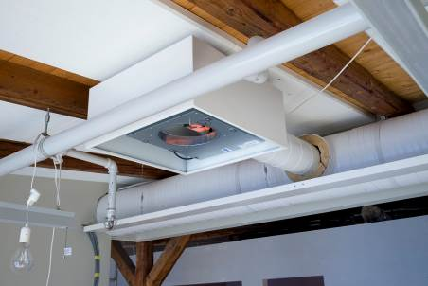
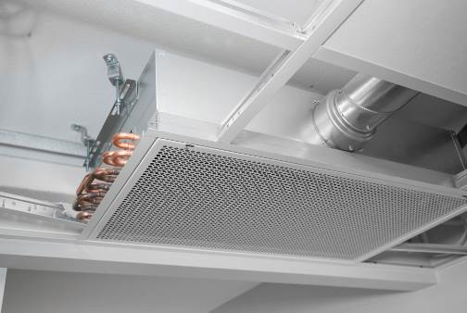
Ilustrační fotografie detailů vzduchotechnických řešení od Lindabu:
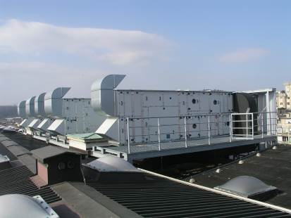
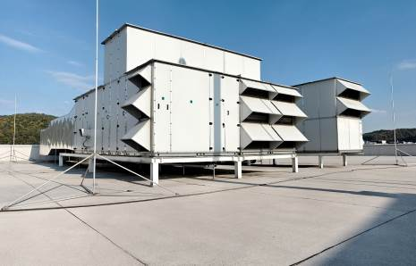
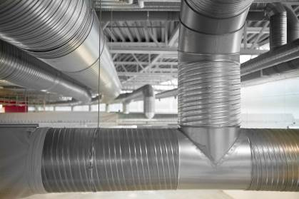
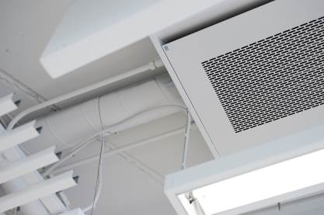

O mezinárodním koncernu Lindab AB:
Lindab AB má své sídlo ve Švédsku ve městě Grevie. Společnost vznikla v roce 1956 ve švédském Linghultu jako malá klempířská firma. V roce 1984 vstoupil Lindab na švédskou burzu, v roce 1992 také na dánskou. V roce 2006 byla mateřská společnost přejmenována na Lindab International AB. Koncern Lindab působí v současné době na trzích 32 zemí a zaměstnává 5100 lidí. Je jedním z největších světových designérů, výrobců a prodejců kovových profilů pro stavební účely – ocelových plechů, lehkých střešních krytin, okapových systémů a dalších montážních prvků z tenkostěnné švédské oceli, jakož i vzduchotechnických potrubních systémů. Tím je schopen poskytovat komplexní systémová řešení pro široké spektrum požadavků. V roce 2016 dosáhl koncern Lindab čistých tržeb ve výši 7,849 miliard švédských korun (tj. zhruba 824 mil. EUR).
www.lindabgroup.com

O společnosti Lindab s. r. o.:
V České republice působí Lindab s.r.o. od roku 1993 v oblasti střešních a stěnových systémů. Ta se specializuje na výrobu a prodej tenkostěnných ocelových plechů, lehkých střešních krytin, okapových systémů, v nichž je lídrem na českém trhu, a také na výrobu systémů zastřešení plochých střech. V roce 1996 přibyla oblast vzduchotechnických systémů. V roce 2003 Lindab otevřel nový výrobní, skladový a administrativní areál v Praze – Ruzyni. Základ podnikání společnosti tvoří jak vývoj, výroba a prodej hotových výrobků, tak poskytování komplexních řešení projektů pod názvem Lindab Stavby. Svým partnerům nabízí nejen kvalitní komponenty, ale i stavební systémy, které tyto komponenty využívají. Poskytuje poradenství, navrhuje koncepci a detaily, specifikuje a nacení potřebný materiál. Dále připraví podrobnou montážní dokumentaci, poskytne orientační i autorizované statické posouzení projektu, zaškolí pracovníky pro samotnou montáž, k níž opět poskytne poradenství a odborný dohled. Disponuje také prvotřídním distribučním systémem díky velkým skladovým zásobám a široké síti prodejců a montérů. V roce 2015 otevřel Lindab svou novou pobočku v Brně, která se specializuje na vzduchotechniku a nabízí ve vzorkovně také široký sortiment lehkých střešních krytin a okapů.
www.lindab.cz

